

REQUERIMENTO Nº _____/2019
Exmo. Sr. Presidente,
Exmo. Srs. Vereadores,

O Vereador que este subscreve, requer que, A TÍTULO DE FISCALIZAÇÃO, ouvida a casa e após tramites regimentais, seja enviada correspondência ao Exmo. Prefeito Municipal, solicitando com urgência ao DLO (Departamento de Licenciamento de Obras) de Sete Lagoas, que informe mensalmente a este vereador, a relação de todos os empreendimentos que solicitarem o licenciamento de suas obras, para que este vereador atue na fiscalização dos mesmos, verificando se há prática de crimes ambientais e irregularidades diversas.
Ressalte-se que tal pedido foi objeto do requerimento de número 90/2018 protocolado em janeiro de 2018, do qual não foi obtida resposta.

Sala das sessões, 17 de abril de 2019.

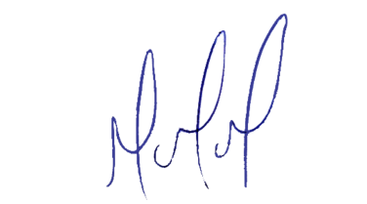
MILTON MARTINS
VEREADOR

JUSTIFICATIVA:

Tal pedido visa fazer cumprir a função fiscalizadora do Vereador, assegurado pelo Regimento Interno desta Casa de Leis e pela Lei Orgânica Municipal.

